Rapport des tâches

B2_C3-N1-N2-N3

Encadré par :

Abdellatif Tijani

Réalisé par :

Taha Essselmouni

Modélisation de la base de données

***Dictionnaire de donnée :***

|  |  |  |  |  |
| --- | --- | --- | --- | --- |
| Nom Symbolique | Description | TYPE | Commentaire | Contraintes ou règles |
| TYPELP | Diminutif nom OS | CHAR(4) |  |
| NOMTYPE | NOM OS | CHAR() |  |  |
| NPOSTE | NUMERO DE POSTE | VARCHAR() | sequentiel | AUTOMATIQUE & OBLIGATOIRE |
| NOMPOSTE | Nom du poste | VARCHAR() | sequentiel | unique |
| INDIP | Index IP | numeric | Format adresse IP | Souforme de ip |
| AD | adresse | integre |  | 00A255 |
| TYPEPOSTE | Diminutif nom OS | CHAR(4) |  |  |
| NSALLE | Numero de salle | VARCHAR() |  |  |
| NOMSEGMENT | Niveau des étages | VARCHAR() |  | Soi RDC ou 1er étage ou 2eme étage |
| NBPOSTE | Nombre de poste | Integre |  |  |
| NLOG | Numero logiciel | VARCHAR() | sequentiel | AUTOMATIQUE & OBLIGATOIRE |
| NOMLOG | Nom logiciel | VARCHAR() | Nom de logiciel | unique |
| DATEACH | Date de sortie du logiciel | DATE |  | Format date |
| VERSION | NUM DE VERSION | VARCHAR() | Version des logiciels |  |
| TYPELOG | Compatibilité de logiciel | CHAR() | Type des logiciel |  |
| PRIX | Prix de logiciel | integre | price | Prix = >0 |
| NUMINS | Nombre d’installation | integre | séquentiel | AUTOMATIQUE & OBLIGATOIRE |
| DATEINS | Date d’installation | date | Current date | Format date |

MCD

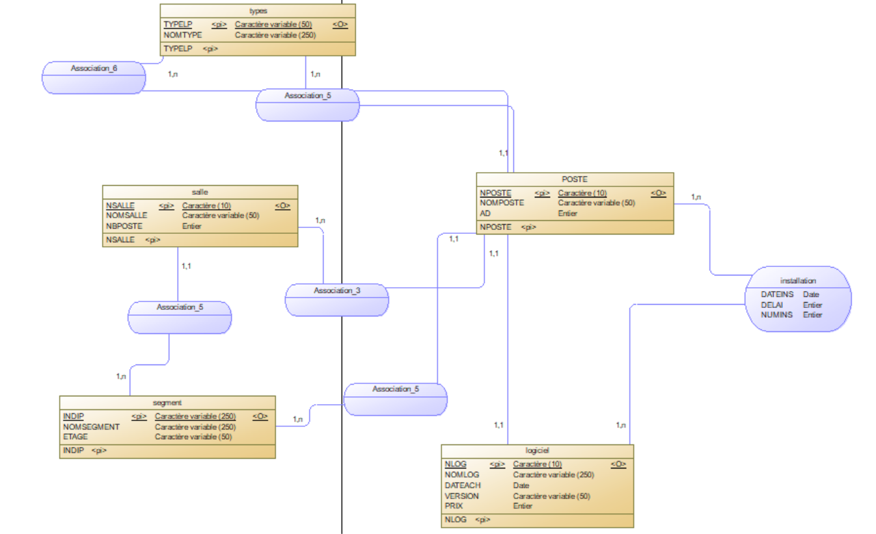

MLD

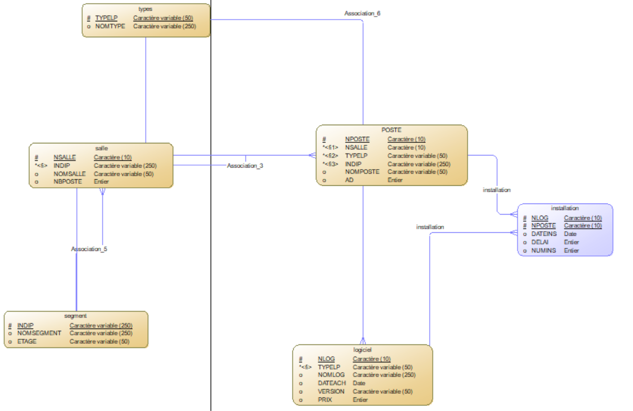

MPD

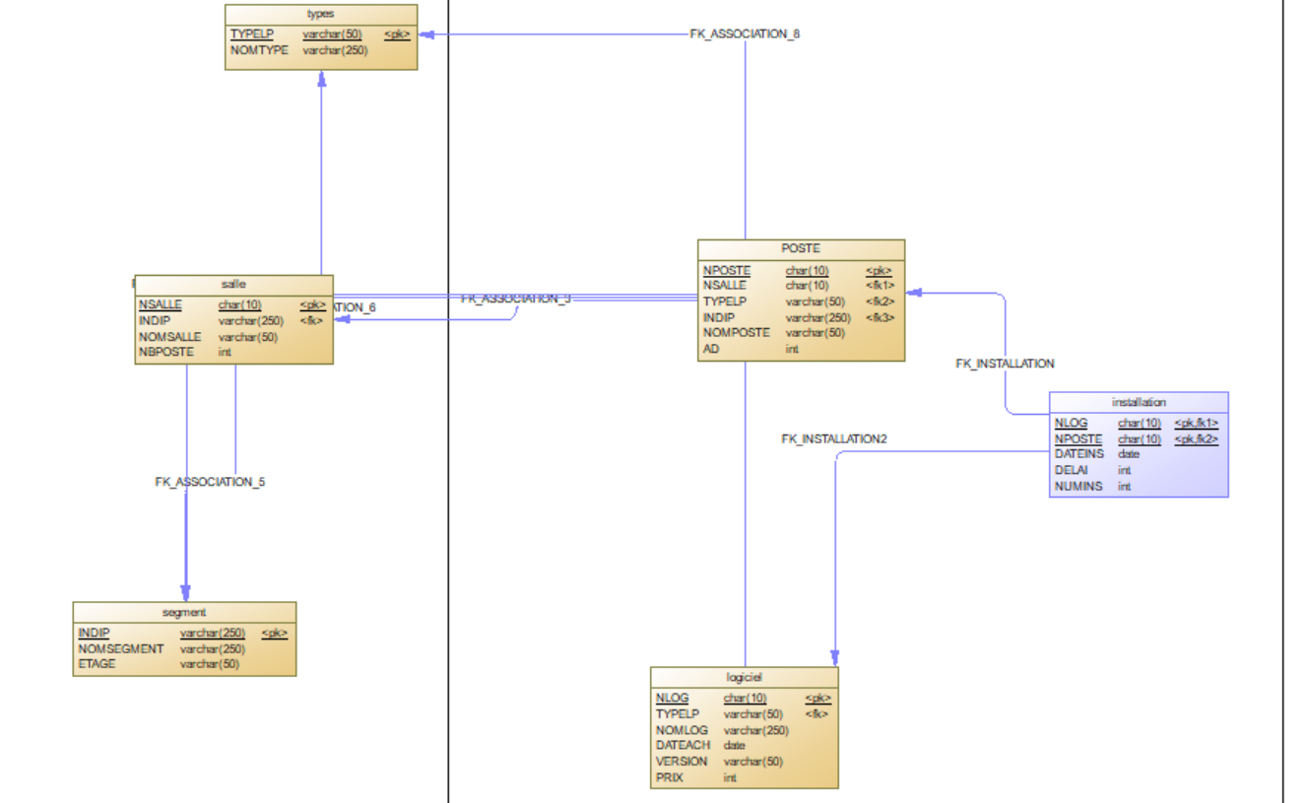

SQL

1. ***Création des tables :***

Table  : typelp

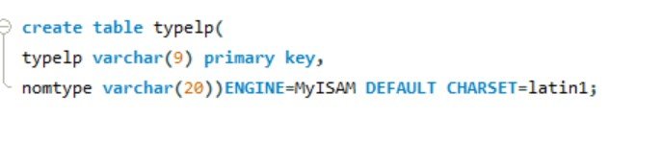

Table  : poste

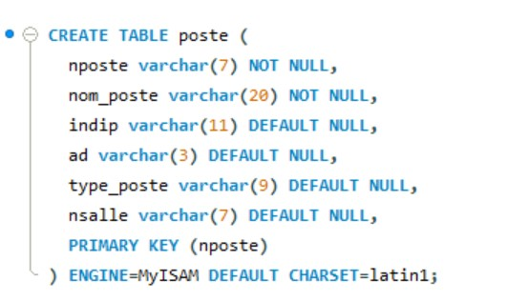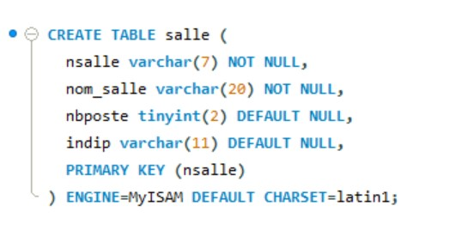

Table  : segment

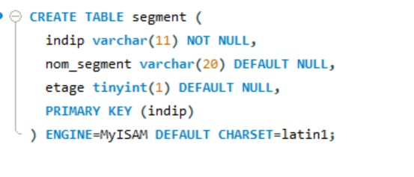

Table : salle



Table : logiciel

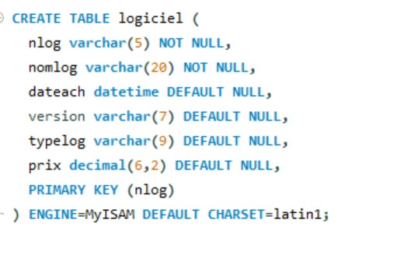

Table : installation

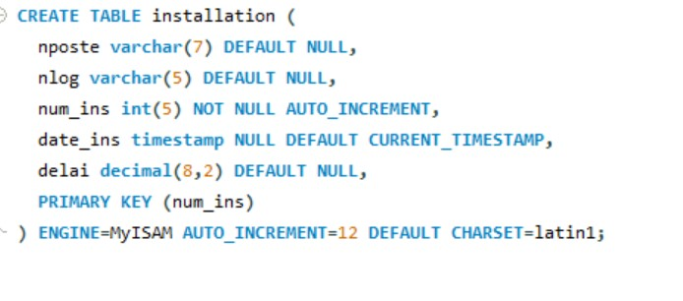

1. ***INSERTION***

* Insertion table installation

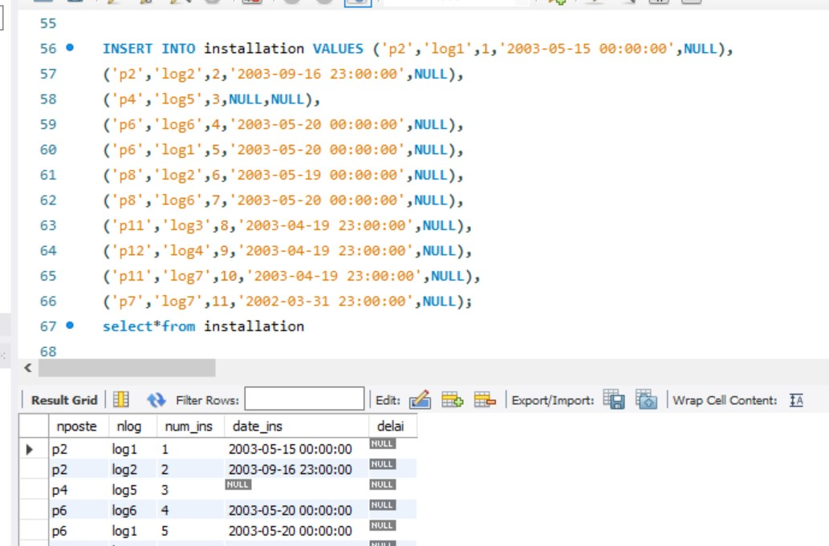

* Insertion table logiciel

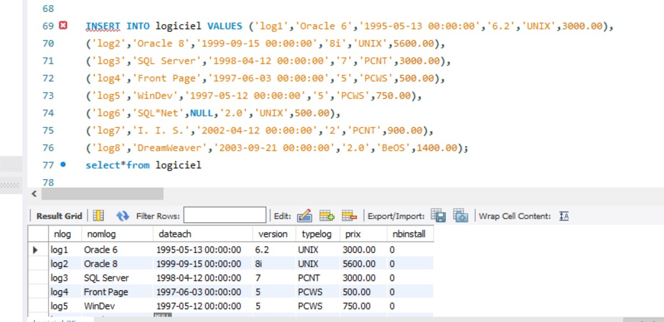

* Insertion table poste

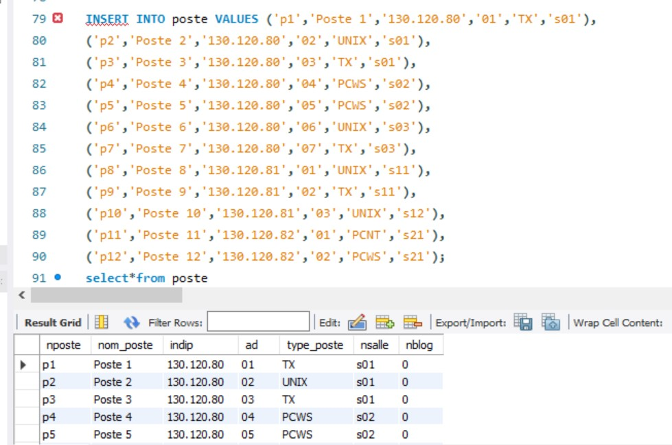

* Insertion table salle

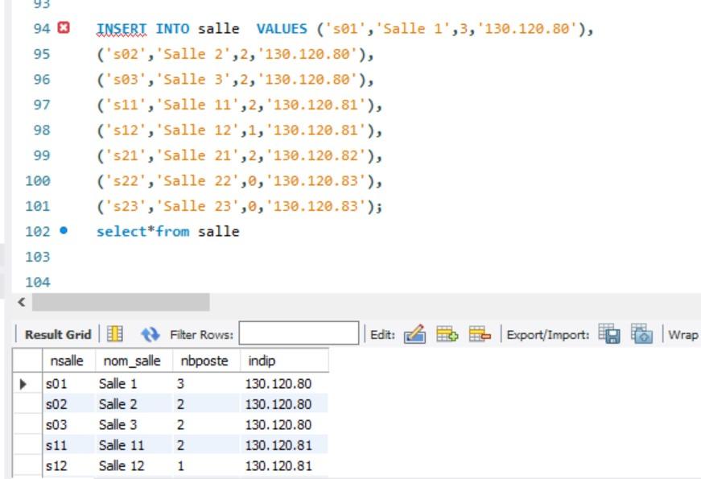

* Insertion table segment

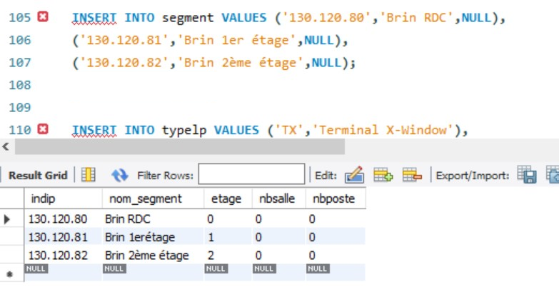

* Insertion table typelp

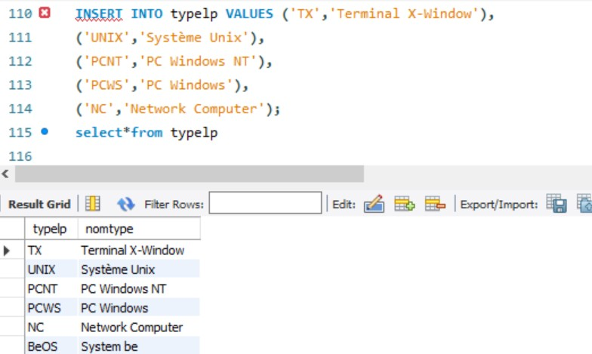

3) ***Modification des données :***

* Modification de nombre d’étage selon Etage = 0 pour indIP = '130.120.80',Etage = 1 pour indIP = '130.120.81',Etage = 2 pour indIP = '130.120.82',et afficher la table

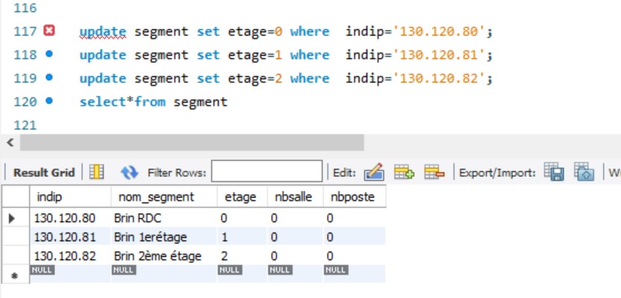

* Modification de prix du type de logiciel ‘PCNT’ et afficher numlogiciel, typelogiciel, et prix.

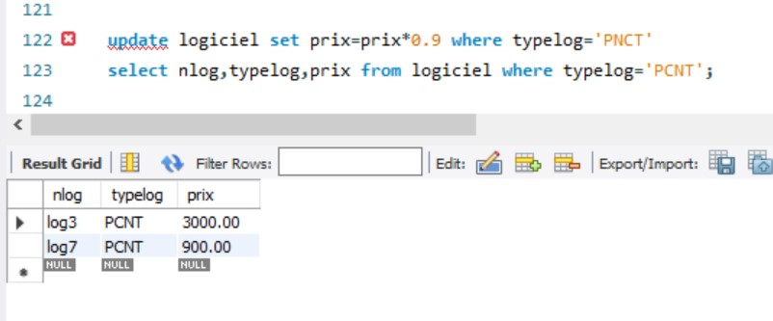

***4) Ajout des colonnes :***

* Ajout les colonnes nbSalle et nbPoste de type int dans la table Segment

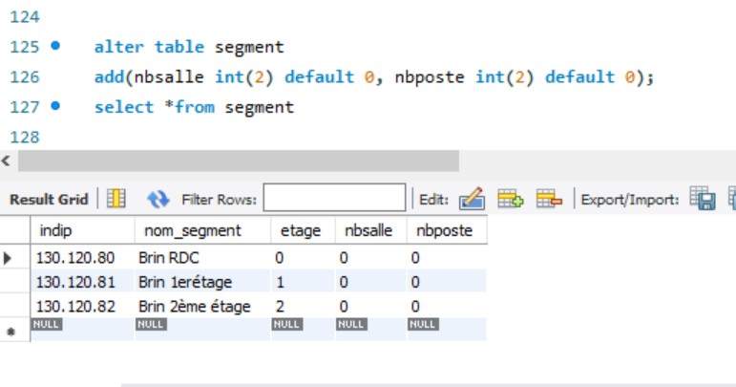

* Ajout la colonne nbInstall de type int dans la table Logiciel

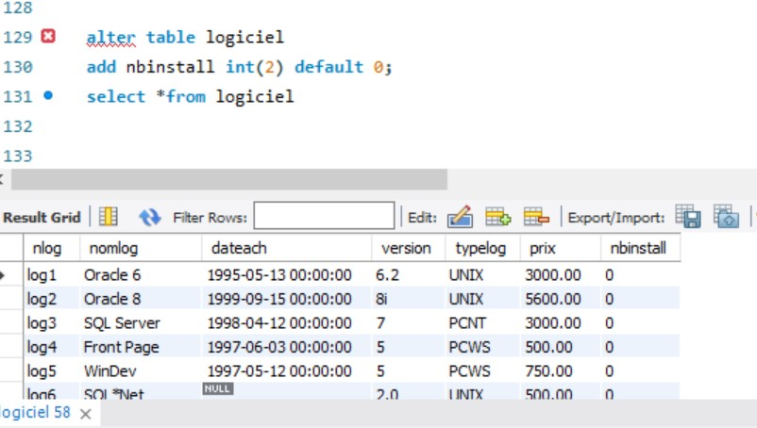

* Ajout la colonne nbLog de type int dans la table POSTE

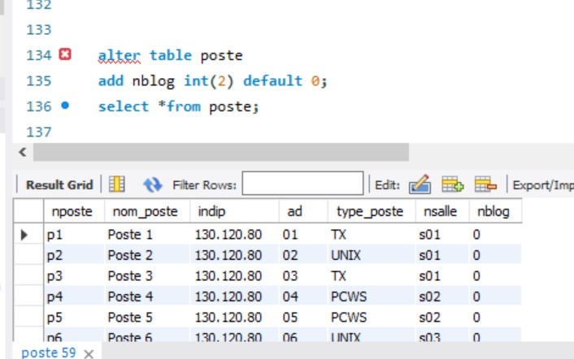

1. ***Modification des colonnes :***

* Modification de nomSalle VARCHAR (20) en nomSalle VARCHAR (30) dans la table Salle

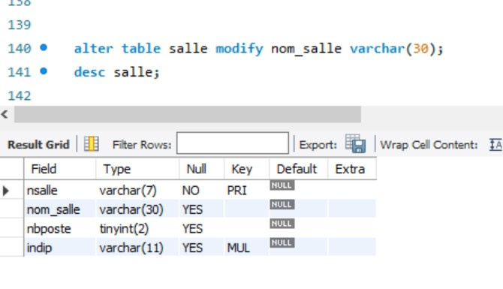

* Modification de nomSegment varchar (20) en nomSegment varchar (30) dans la table segment

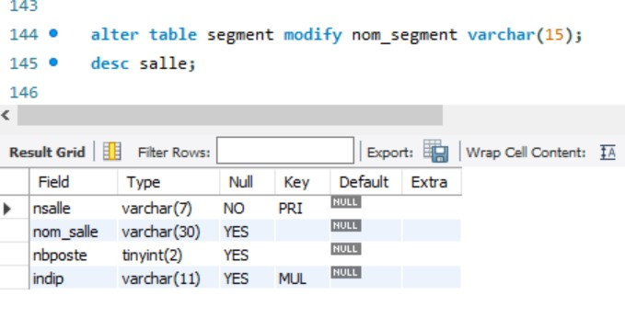

1. ***Ajout des contraintes : (clé étrangère)***

* Ajout une contrainte d’unicité pour les champs nPoste , nLog dans la table installer



* Ajoute les contraintes d’intégrité des clé étrangères pour réaliser la relation entre les tables

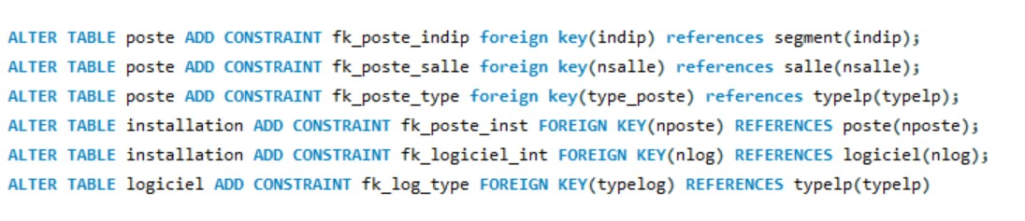

* **Résoudre l’error :Logiciel => Types**

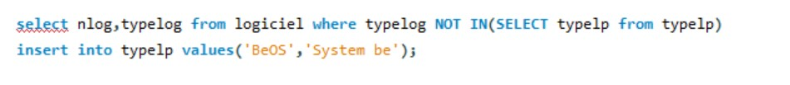

* **Résoudre l’error :Salle=> segment**

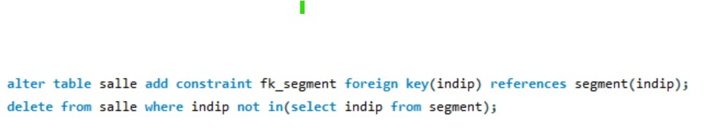

1. ***Création dynamique des tables :***

* Création dynamique de table Softs qui va contenir les champs suivants : nomlog, version, prix

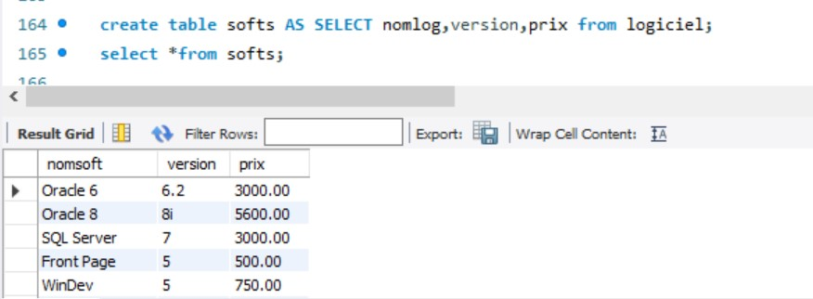

Changement de nom du champ nomlog en nomSoft

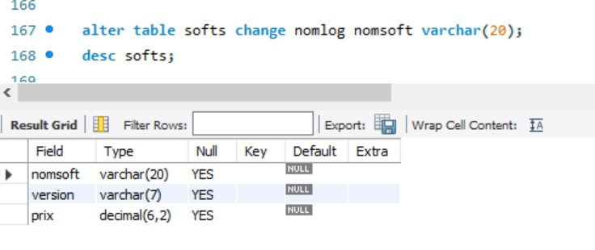

* Création dynamiquement de table PCSeuls qui contient les champs nPoste ,nomPoste,IndIP,ad , typePoste ,nSalle à condition que le typeposte = PCNT ou PCWS

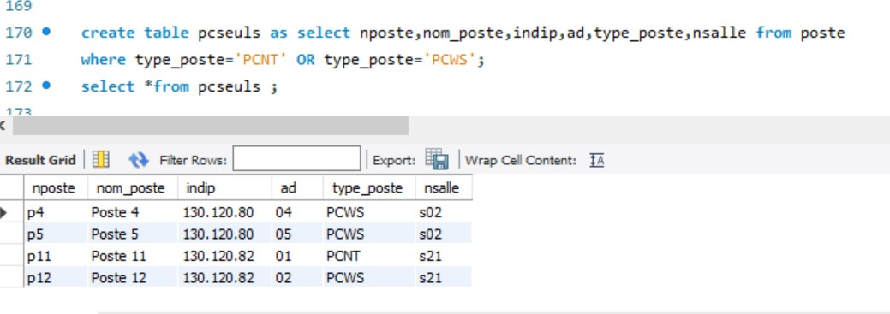

* Changement de nPoste par np & nomposte par nom & indIp par seg & typeposte par TypeP & nsalle par lieu

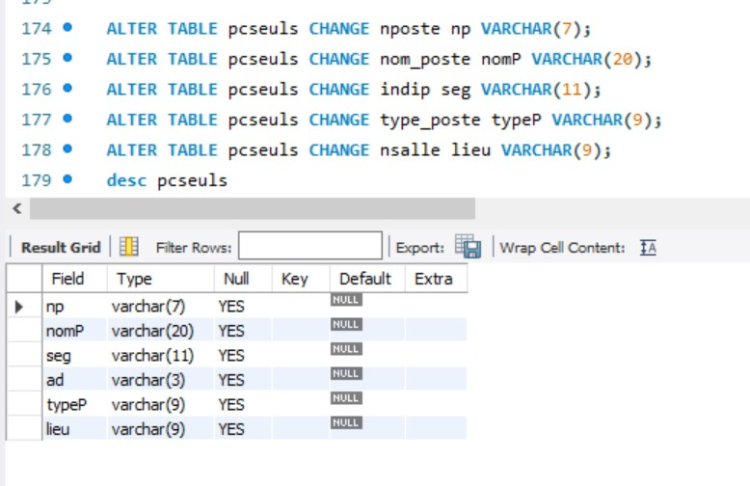

1. ***Requête d’extraction et monotable :***

* Extraction Type de poste nposte=P8

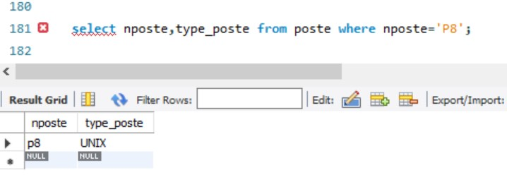

* Nom des logiciels UNIX

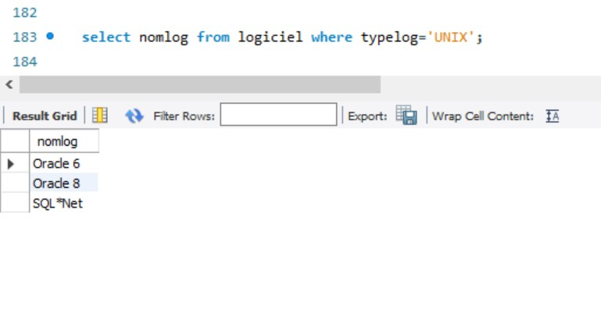

* Nom, adresse IP, numéro de salle des postes de type UNIX ou PCWS

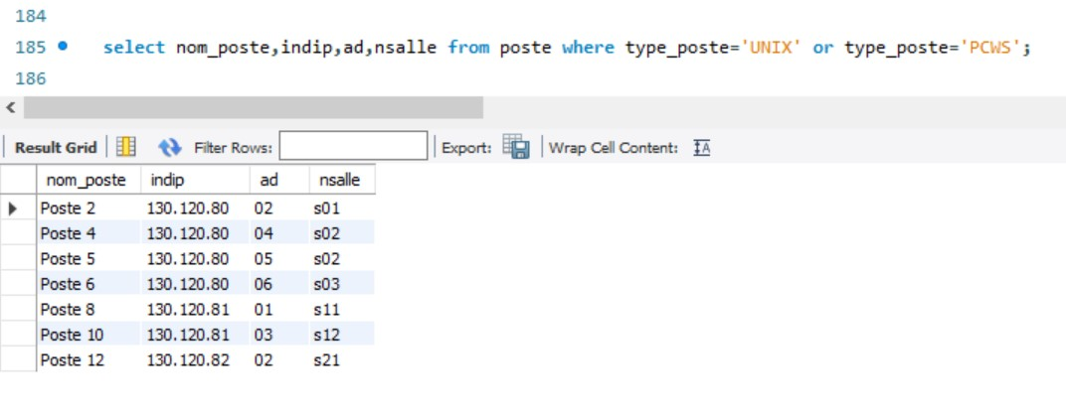

* Même requête pour les postes du segment 130.120.80 triés Numéro de salle décroissant

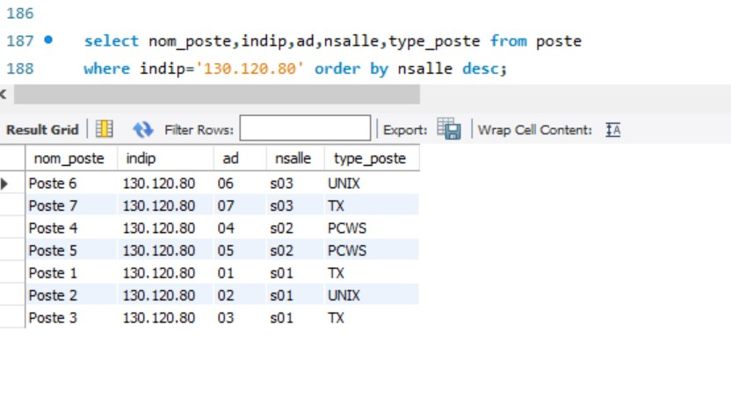

* Numéros des logiciels installés sur le poste p6.

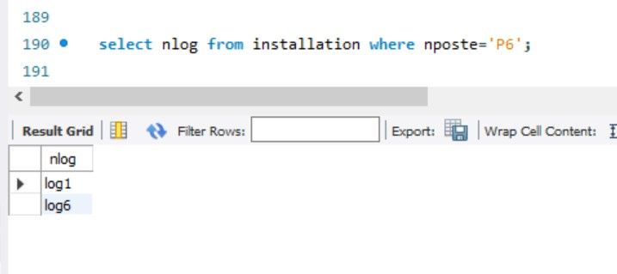

* Numéros des postes qui hébergent le logiciel log1

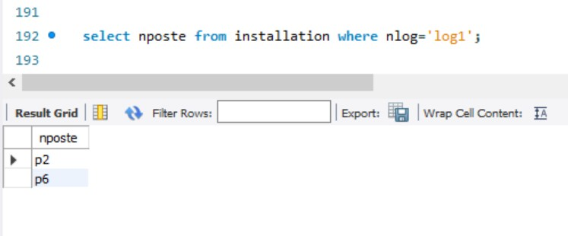

* Nom et adresse IP complète (ex : 130.120.80.01) des postes de type TX

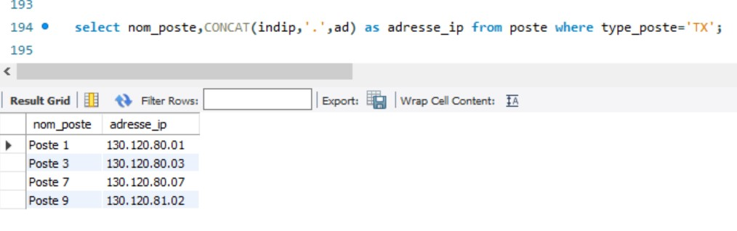

1. ***Groupements :***

* Nombre de logiciels pour chaque poste

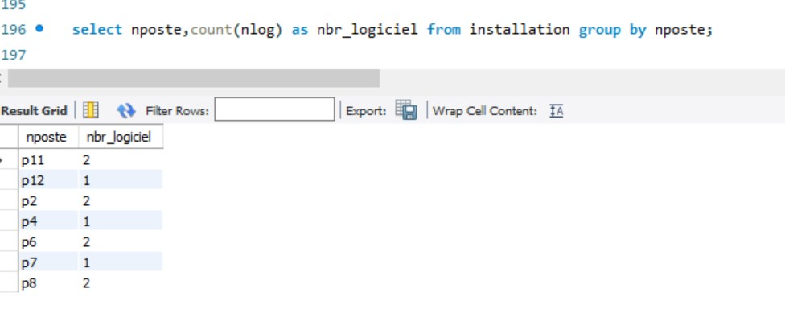

* Nombre des postes pour chaque salle

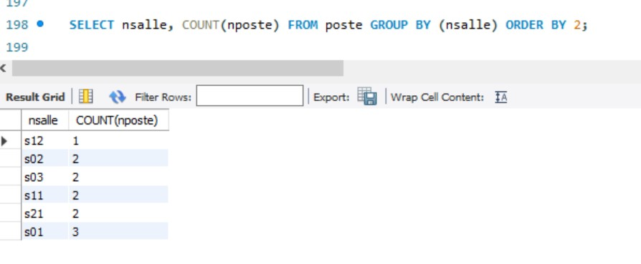

* Nombre de poste par logiciel

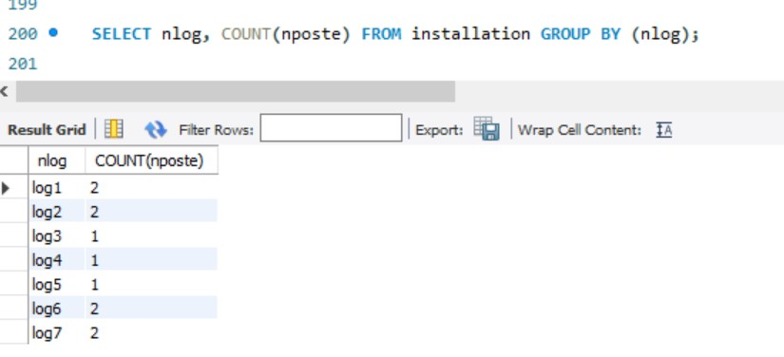

* Calculer la moyenne de prix du logiciel UNIX

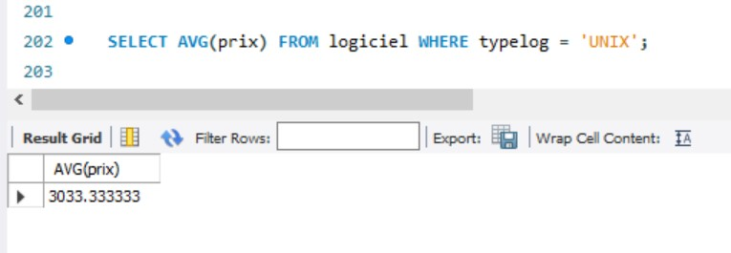

* Maximum de la date d’achat des logiciels

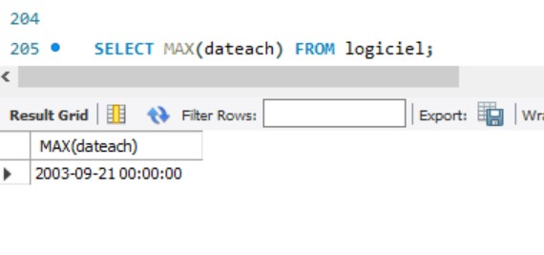

* Nombre des postes qui ont au plus 2 logiciel installé



1. ***Jointure procédurale :***

* Affichage l’adresse IP des postes ou le logiciel log6 est installé

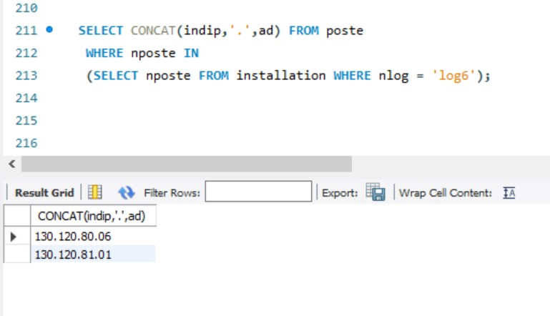

* Affichage de nom du segment qui contient l’indice de l’adresse IP ou le type de poste = « TX »

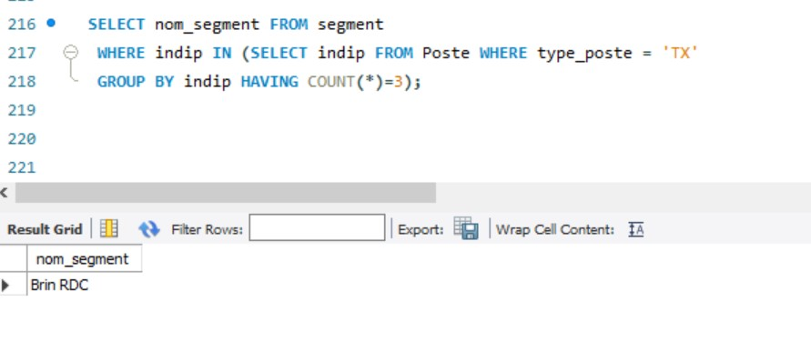

* Affichage de nom de la salle ou le logiciel oracle 6 est installé dans le poste concerné

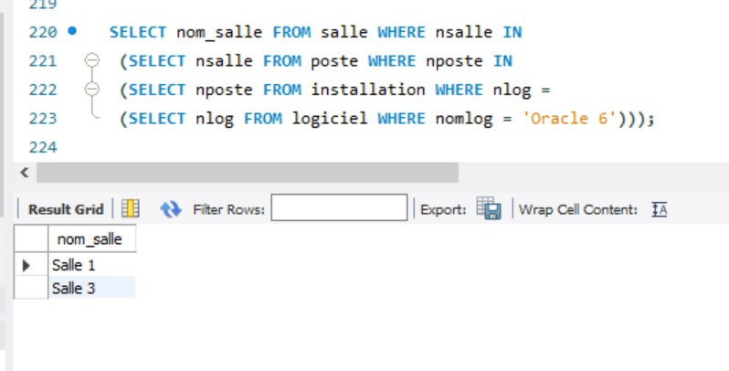

* Nom du logiciel ayant la date d’achat la plus récente

